
دانشگاه صنعتي امیرکبیر
(پلیتکنیک تهران)
دانشكده ریاضی و علوم کامپیوتر

داده کاوی محاسباتی
گزارش 2 (استخراج ویژگی مبتنی بر استقلال خطی و تحلیل تأثیر آن بر فرآیند بهینه سازی توابع زیان)

نگارش
محمدامین نعمتی

شماره دانشجویی
404124904

استاد درس
آقای دکتر قطعی

نیمسال اول 1405-1404

چكيده
در این پروژه، اثر استقلال خطی میان ویژگی‌ها بر عملکرد مدل‌های داده‌کاوی بررسی شده است. سه مجموعه‌داده با ماهیت طبقه‌بندی، رگرسیون و خوشه‌بندی مورد تحلیل قرار گرفتند. برای کاهش هم‌خطی و استخراج ساختارهای مؤثر داده، از روش‌های کاهش بُعد و همچنین انتخاب ویژگی استفاده شد. نتایج نشان داد کاهش بُعد سبب بهبود پایداری ضرایب در مدل‌های خطی، بهبود جداسازی خوشه‌ها در الگوریتم‌های مبتنی بر فاصله و کاهش زمان همگرایی در روش‌های بهینه‌سازی می‌شود. همچنین مشخص گردید مدل‌های مبتنی بر درخت در برابر هم‌خطی مقاوم‌اند و ترکیب استخراج و انتخاب ویژگی می‌تواند توازن مناسبی میان سادگی، تفسیرپذیری و کارایی ایجاد کند.
واژه‌های کلیدی:
استخراج ویژگی، انتخاب ویژگی، استقلال خطی، کاهش بُعد، خوشه‌بندی
فهرست مطالب | صفحه
چكيده ‌أ
فصل اول مقدمه 1
فصل دوم استخراج و انتخاب ویژگی‌ها 5
2-1- استخراج ویژگی‌های مستقل با روش‌های کاهش بُعد 5
2-2- انتخاب ویژگی‌های مهم با روش‌های پایه 6
فصل سوم مدل‌سازی رگرسیونی و تحلیل پایداری ضرایب 7
فصل چهارم بهینه‌سازی بدون مشتق و تحلیل خوشه‌بندی داده‌ها 10
فصل پنجم مدل‌سازی طبقه‌بندی و ارزیابی دقت پیش‌بینی 13
فصل ششم نتيجه‌گيري 17
Abstract 19

فصل اول
مقدمه

مقدمه
در این پروژه، هدف اصلی تحلیل اثر استقلال خطی ویژگی‌ها بر بهینه‌سازی مدل‌های داده‌کاوی است. برای این منظور، از سه مجموعه‌داده‌ی Breast Cancer، California Housing و Iris استفاده شده است که مشخصات آن‌ها در جدول ۱-۱ ارائه گردیده است. توزیع متغیرهای هدف در شکل ۱-۱ نمایش داده شده و جهت بررسی هم‌خطی میان ویژگی‌ها، نقشه حرارتی همبستگی (شکل 2-1) و مقادیر VIF در جدول 2-1 آورده شده است تا میزان وابستگی خطی در داده‌ها به‌صورت عددی و بصری تحلیل گردد.
جدول ۱-۱ ویژگی‌های مجموعه‌داده‌ها
Dataset | Rows | Features | Task Type | Target / Classes | Class Distribution
Breast Cancer | 569 | 30 | Classification | Benign (0), Malignant (1) | Benign: 357 / Malignant: 212
California Housing | 20,640 | 8 | Regression | Median House Value | —
Iris | 150 | 4 | Clustering | Setosa, Versicolor, Virginica | 50 / 50 / 50

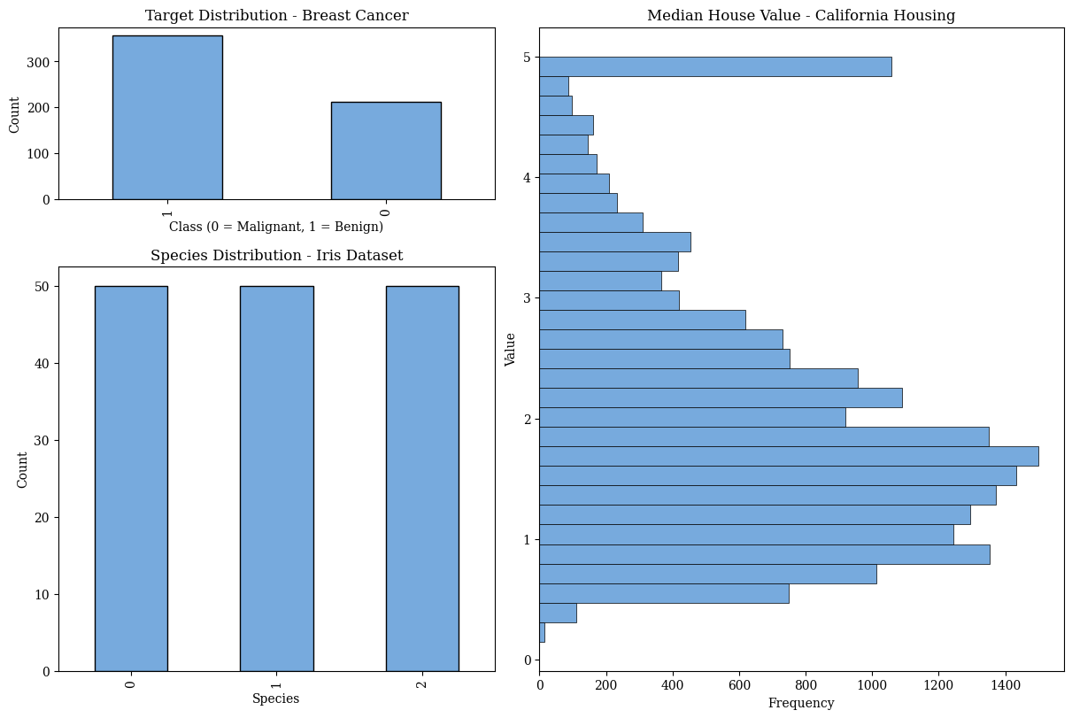
شکل ۱-۱ توزیع متغیرهای هدف در سه مجموعه‌داده‌
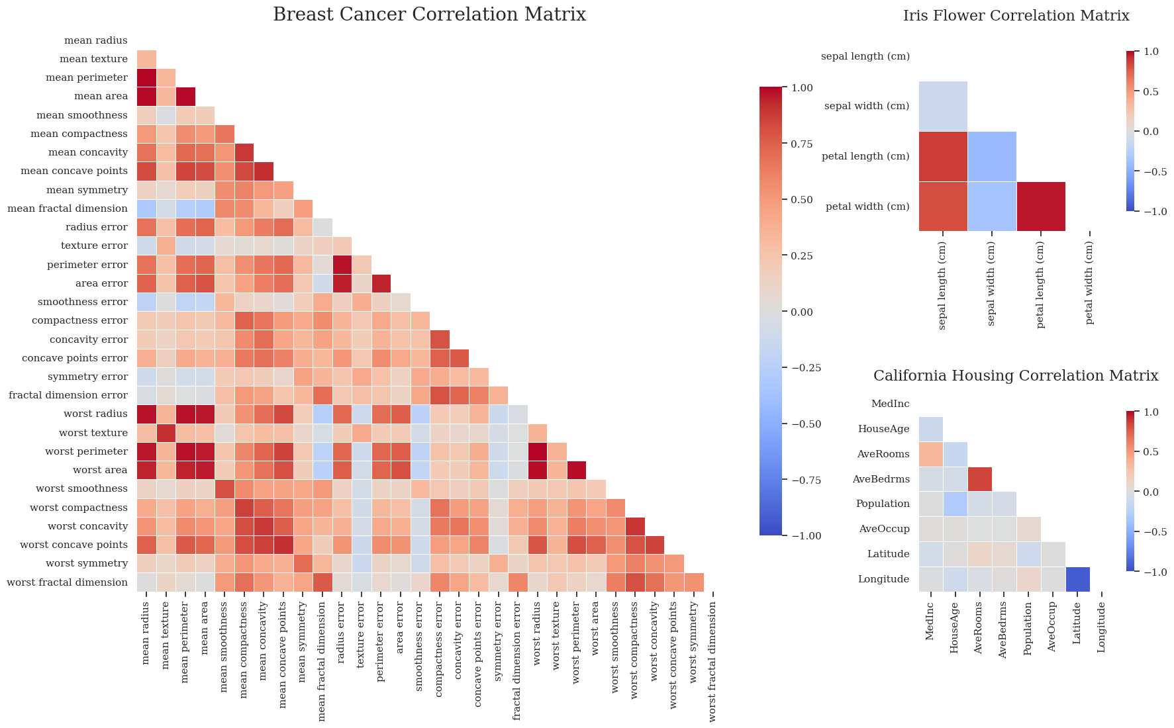
شکل ۱-۲ نقشه حرارتی همبستگی میان ویژگی‌های مجموعه‌داده‌ها
جدول ۱-۲ همبستگی‌های بالا و شاخص تورم واریانس
Dataset | Pairs with |corr| > 0.8 | VIF (Variance Inflation Factor) | Features with VIF > 10
Breast Cancer | mean radius — mean perimeter: 0.997855  worst radius — worst perimeter: 0.993708  mean radius — mean area: 0.987357  mean perimeter — mean area: 0.986507  worst radius — worst area: 0.984015  worst perimeter — worst area: 0.977578  radius error — perimeter error: 0.972794  mean perimeter — worst perimeter: 0.970387  mean radius — worst radius: 0.969539  mean perimeter — worst radius: 0.969476  ... | mean radius: 63,306.172036  mean perimeter: 58,123.586079  worst radius: 9,674.742602  worst perimeter: 4,487.781270  mean area: 1,287.262339  worst area: 1,138.759252  mean fractal dimension: 629.679874  worst fractal dimension: 423.396723  mean smoothness: 393.398166  worst smoothness: 375.597155  ... | mean radius; mean perimeter; worst radius; worst perimeter; mean area; worst area; mean fractal dimension; worst fractal dimension; mean smoothness; worst smoothness; worst texture; mean texture; radius error; worst symmetry; perimeter error; mean compactness; mean symmetry; mean concavity; mean concave points; worst concave points; worst compactness; worst concavity; area error; concave points error; compactness error; symmetry error; concavity error; fractal dimension error; smoothness error; texture error
California Housing | Latitude — Longitude: 0.924664  AveRooms — AveBedrms: 0.847621 | Longitude: 633.711654  Latitude: 559.874071  AveRooms: 45.993601  AveBedrms: 43.590314  MedInc: 11.511140  HouseAge: 7.195917  Population: 2.935745  AveOccup: 1.095243 | Longitude; Latitude; AveRooms; AveBedrms; MedInc
Iris | petal length (cm) — petal width (cm): 0.962865  sepal length (cm) — petal length (cm): 0.871754  sepal length (cm) — petal width (cm): 0.817941 | sepal length (cm): 262.969348  petal length (cm): 172.960962  sepal width (cm): 96.353292  petal width (cm): 55.502060 | sepal length (cm); petal length (cm); sepal width (cm); petal width (cm)

فصل دوم
استخراج و انتخاب ویژگی‌ها

استخراج و انتخاب ویژگی‌ها
در این فصل با روش‌های PCA، SVD، ICAویژگی‌های مستقل استخراج و در جدول 1-2 و شکل 1-2 نشان داده شده است؛ سپس با SelectKBest وRFE ویژگی‌های مهم هر مجموعه‌داده شناسایی گردیده است.

استخراج ویژگی‌های مستقل با روش‌های کاهش بُعد
جدول ۲-۱ خلاصه استخراج ویژگی‌ها
Dataset | PCA Components | SVD Components | ICA Components | PCA EVR  (1st Comp) | SVD EVR  (1st Comp)
Cancer | 10 | 10 | 10 | 0.443 | 0.443
Housing | 6 | 6 | 6 | 0.253 | 0.253
Iris | 2 | 2 | 3 | 0.730 | 0.730
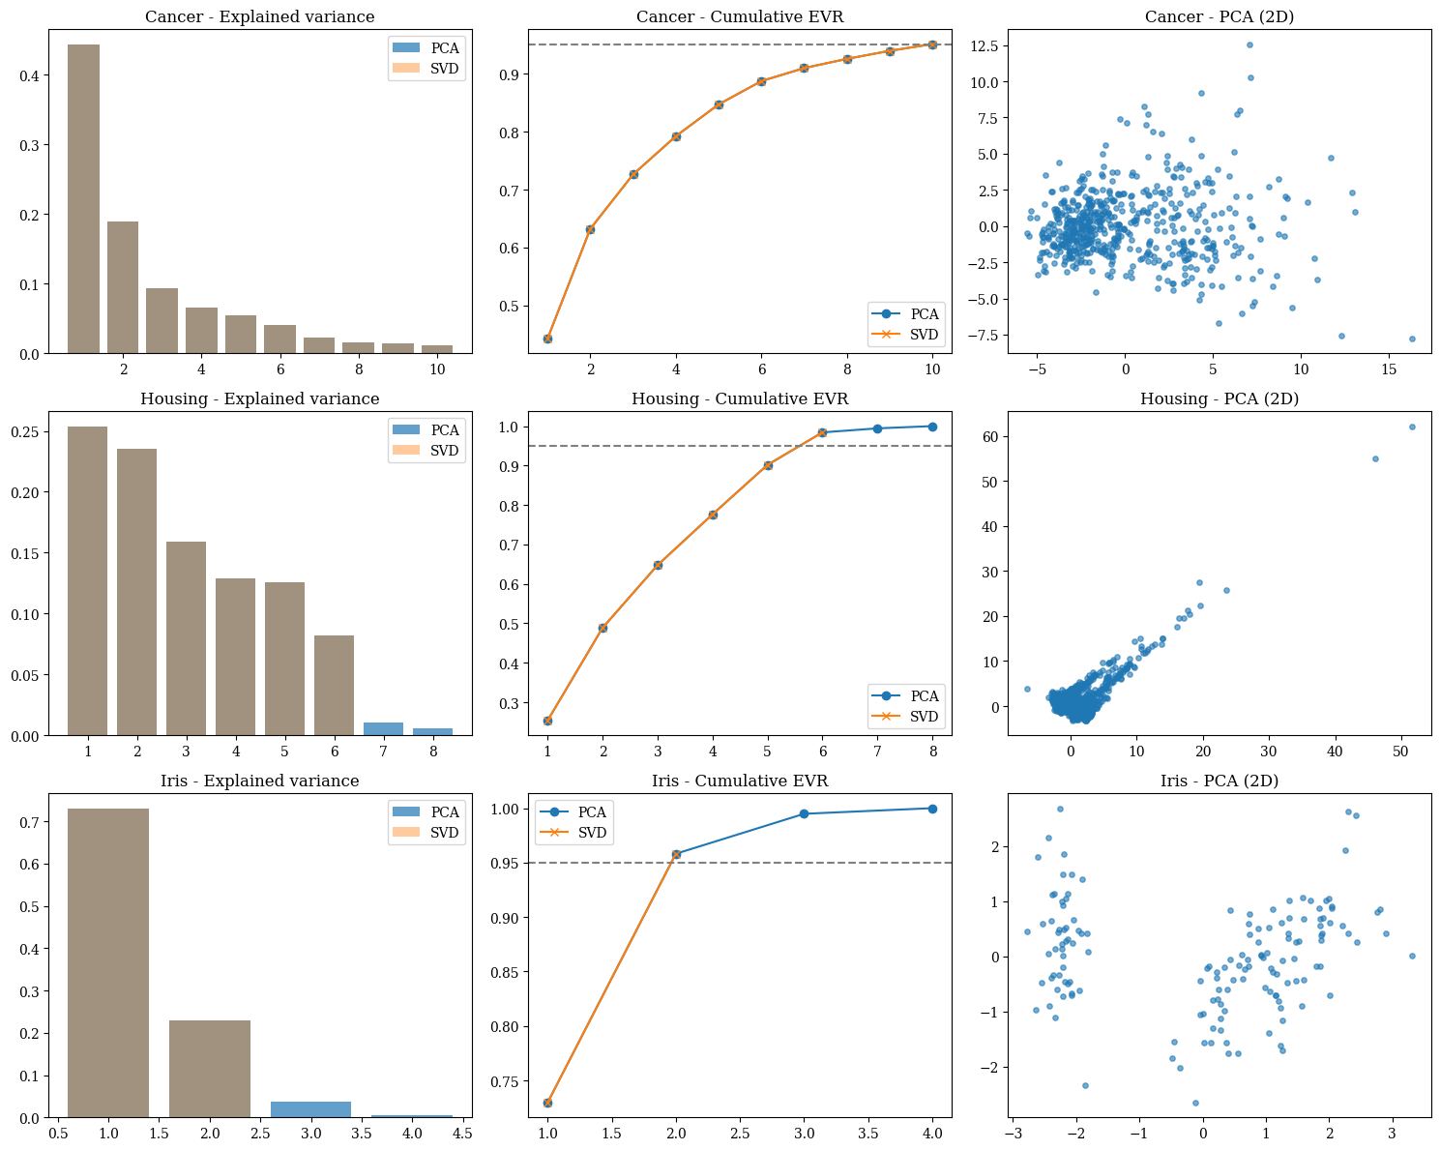
شکل ۲-۱ مقایسه استخراج ویژگی با PCA، SVD و ICA در سه مجموعه داده

انتخاب ویژگی‌های مهم با روش‌های پایه
جدول ۲-۲ خلاصه ویژگی‌های انتخاب‌شده با SelectKBest و RFE
Dataset | SelectKBest Features | RFE Features | KBest Count |  | RFE Count
Breast Cancer | mean perimeter, mean concave points, worst radius, worst perimeter, worst concave points | radius error, worst radius, worst texture, worst area, worst concave points | 5 | 5
California Housing | MedInc, HouseAge, AveRooms, AveBedrms, Latitude | MedInc, AveRooms, AveBedrms, Latitude, Longitude | 5 | 5
Iris | sepal length (cm), sepal width (cm), petal length (cm), petal width (cm) | sepal length (cm), sepal width (cm), petal length (cm), petal width (cm) | 4 | 4

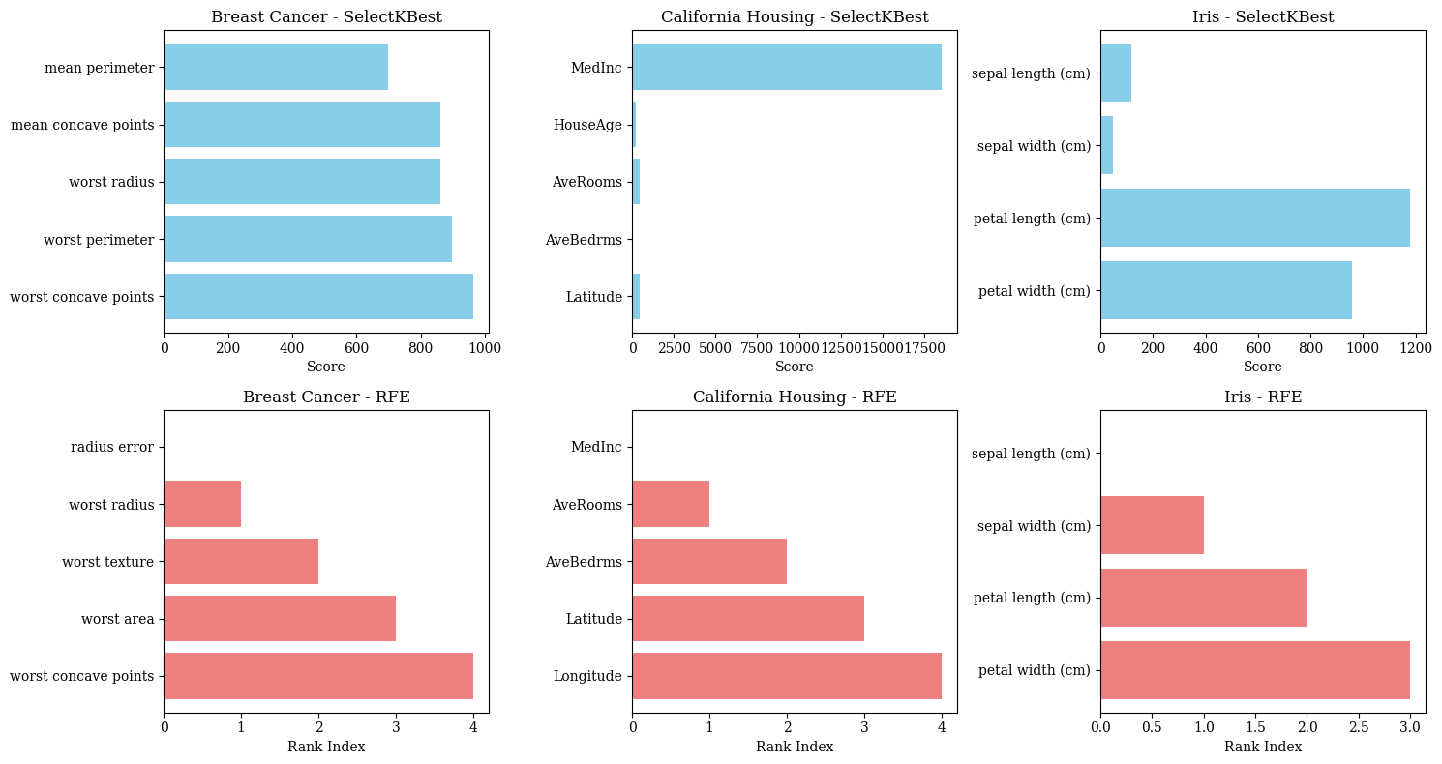
شکل ۲-۲ مقایسه بصری ویژگی‌های انتخاب‌شده با SelectKBest و RFE در سه مجموعه داده
روش‌های استخراج ویژگی مانند PCA با حذف هم‌خطی، فضای داده‌ای پایدارتر و فشرده‌تری ایجاد می‌کنند، در حالی که روش‌های انتخاب ویژگی نظیر RFE بر حفظ تفسیرپذیری داده‌ها تمرکز دارند. مقایسه‌ در جدول ۲-۲ و شکل ۲-۲ نشان می‌دهد هر دو رویکرد مکمل یکدیگرند و ترکیب آن‌ها می‌تواند در بهبود عملکرد مؤثر باشد.

فصل سوم
مدل‌سازی رگرسیونی و تحلیل پایداری ضرایب

مدل‌سازی رگرسیونی و تحلیل پایداری ضرایب
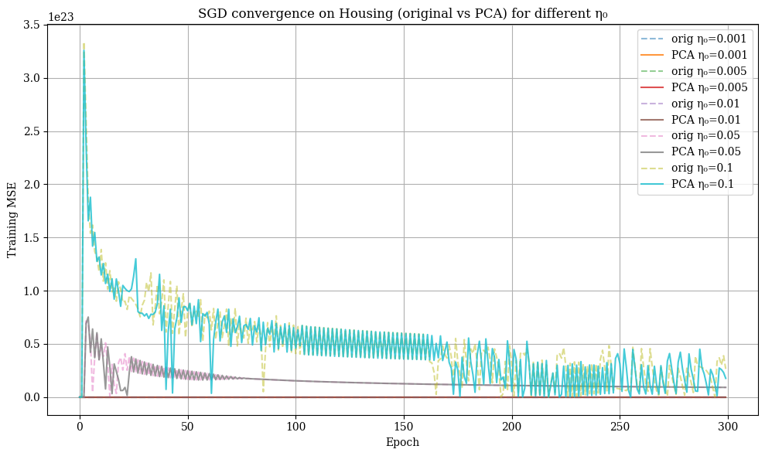
در این بخش، پایداری ضرایب مدل‌های رگرسیونی و رفتار آن‌ها در داده‌های اصلی و کاهش‌بُعدیافته با PCA بررسی شده است. همان‌طور که در شکل 1-3 و جدول 1-3 مشاهده می‌شود، کاهش هم‌خطی باعث بهبود شرط عددی و همگرایی سریع‌تر الگوریتم SGD شده است.

شکل ۳-۱ همگرایی SGD برای η₀های مختلف

جدول ۳-۱ پایداری ضرایب و عملکرد LinearRegression روی داده‌های اصلی و PCA
Metric | Original Data | PCA Data (n_pca=6)
Dimensions | (20640, 8) | (20640, 6)
Coef norm | 1.5606 | 0.8204
Max | coef
Condition number | 6.668 | 1.753
MSE | 0.52432 | 0.65868
R² | 0.6062 | 0.5053

جدول ۳-۲ خلاصه تنظیم η₀ در SGD و تعداد اپوک‌ها برای رسیدن به آستانه خطا
η₀ | final MSE (Original) | final MSE (PCA) | Epochs to 1% error (Original) | Epochs to 1% error (PCA)
0.001 | 0.52440 | 0.65871 | 21 | 2
0.005 | 0.52597 | 0.65918 | 4 | 2
0.010 | 0.52723 | 0.66040 | 10 | 15
0.050 | 9.10e+21 | 9.10e+21 | 1 | 1
0.100 | 2.65e+22 | 1.76e+22 | 1 | 1

فصل چهارم
بهینه‌سازی بدون مشتق و تحلیل خوشه‌بندی داده‌ها

بهینه‌سازی بدون مشتق و تحلیل خوشه‌بندی داده‌ها
در شکل ۴‎–۱ مشاهده می‌شود که کاهش بعد با PCA سبب جداسازی واضح‌تر خوشه‌ها و کاهش زمان همگرایی الگوریتم KMeans شده است. همچنین همان‌طور که در جدول ۴‎–۱ آمده، نسخه‌ PCA با ۲ مؤلفه کمترین مقدار اینرسی و بالاترین مقدار سیلوئت را داشته و در نتیجه ساختار خوشه‌ای منسجم‌تر و تفکیک‌پذیرتری ارائه داده است.
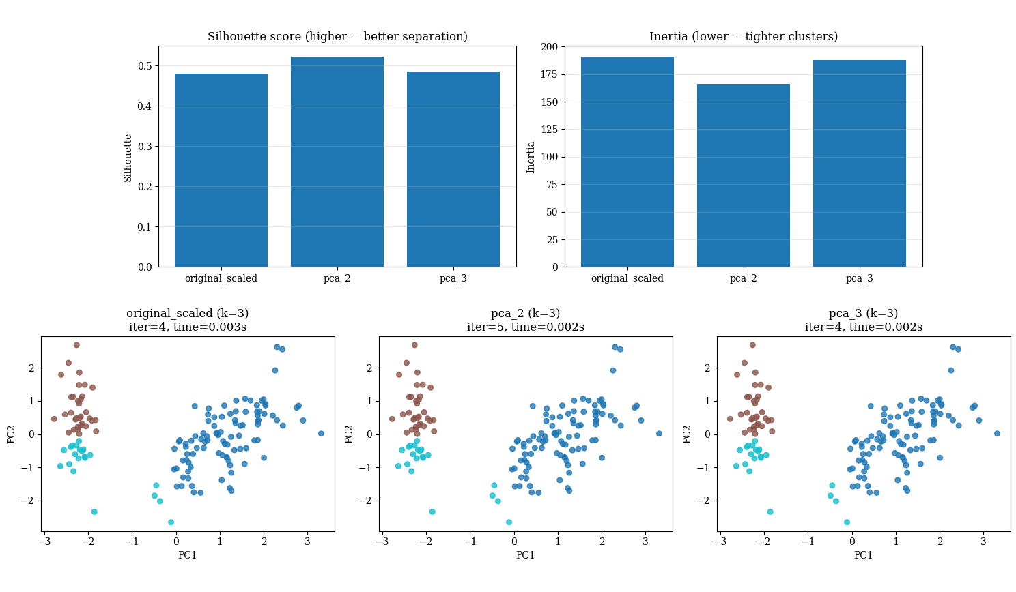
شکل ۴‎–۱ مقایسه‌ عملکرد KMeans روی داده‌های اصلی و داده‌های کاهش‌بُعدیافته با PCA
جدول ۴‎–۱ خلاصه‌ نتایج خوشه‌بندی KMeans روی داده‌های Iris
Variant | Samples | Components | Value1 | Value2 | Value3 | Value4
original_scaled | 150 | 4 | 191.02 | 0.4799 | 0.0030 | 4
pca_2 | 150 | 2 | 166.04 | 0.5228 | 0.0019 | 5
pca_3 | 150 | 3 | 187.95 | 0.4857 | 0.0017 | 4

فصل پنجم
مدل‌سازی طبقه‌بندی و ارزیابی دقت پیش‌بینی

مدل‌سازی طبقه‌بندی و ارزیابی دقت پیش‌بینی
همان‌طور که در جدول ۵‎–۱ ملاحظه می‌شود، کاهش بعد با PCA دقت مدل KNN را تقریباً ثابت نگاه می‌دارد اما زمان پیش‌بینی را کمی افزایش می‌دهد، در حالی که برای RandomForest کاهش بعد با PCA و SelectKBest موجب افت جزئی دقت شده است.
جدول ۵‎–۱. مقایسه عملکرد مدل‌های KNN و RandomForest در فضاهای ویژگی مختلف
model | variant | n_features | fit_time_s | predict_time_s | accuracy
KNN | orig | 30 | 0.0011 | 0.003886 | 0.9561
KNN | pca | 10 | 0.0016 | 0.006115 | 0.9561
RandomForest | orig | 30 | 1.1168 | 0.059186 | 0.9561
RandomForest | pca | 10 | 0.7981 | 0.056431 | 0.9386
RandomForest | kbest | 5 | 0.9450 | 0.066445 | 0.9298

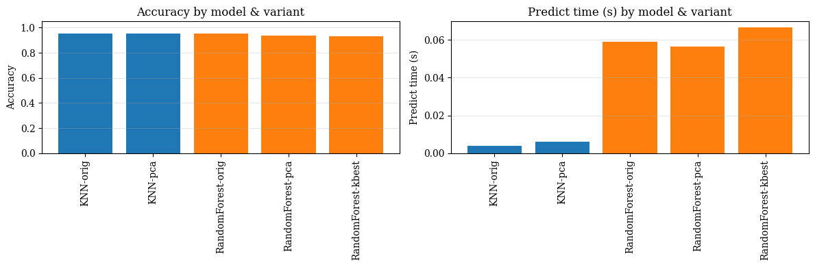
شکل ۵‎–۱ دقت و زمان پیش‌بینی مدل‌های KNN و RandomForest در نسخه‌های مختلف فضای ویژگی
در شکل ۵‎–۱ نیز مشخص است که ساده‌سازی فضای ویژگی باعث کاهش زمان آموزش و پیش‌بینی به‌ویژه در RandomForest شده و این موضوع نیز نشان می‌دهد که مدل‌های مبتنی بر درخت نسبت به هم‌خطی مقاوم هستند، اما حساسیت بیشتری به کاهش اطلاعات کلیدی ویژگی‌ها دارند.

فصل ششم
جمع‌بندي و نتيجه‌گيري

جمع‌بندي و نتيجه‌گيري
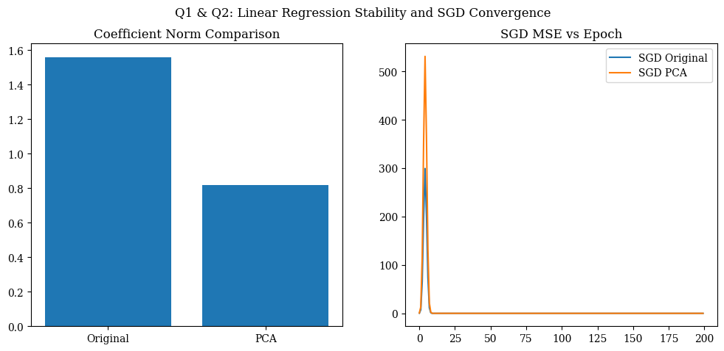
شکل ۶‎–۱ پایداری ضرایب و همگرایی SGD در داده‌های اصلی و PCA
جدول ۶‎–۱ مقایسه‌ پایداری ضرایب و همگرایی SGD
حالت | Norm ضرایب | عدد شرط | MSE | اپوک همگرایی SGD
داده اصلی | 1.5606 | 6.668 | 0.52432 | 9
PCA | 0.8204 | 1.753 | 0.65868 | 13
استقلال خطی ایجادشده توسط PCA باعث کاهش هم‌خطی و در نتیجه پایداری بیشتر ضرایب در مدل LinearRegression شد. همان‌طور که در جدول ۶‎–۱ دیده می‌شود کاهش عدد شرط از 6.668 به 1.753 نشان‌دهنده‌ کاهش حساسیت مدل به تغییرات داده است. الگوریتم SGDRegressor روی داده PCA شده هموارتر و پایدارتر همگرا شد اما با توجه به کاهش اطلاعات، به اپوک‌های بیشتری نیاز داشت. این الگو در شکل ۶‎–۱ نمایان است؛ منحنی PCA لرزش کمتر و شیب همگرایی منظم‌تری دارد.
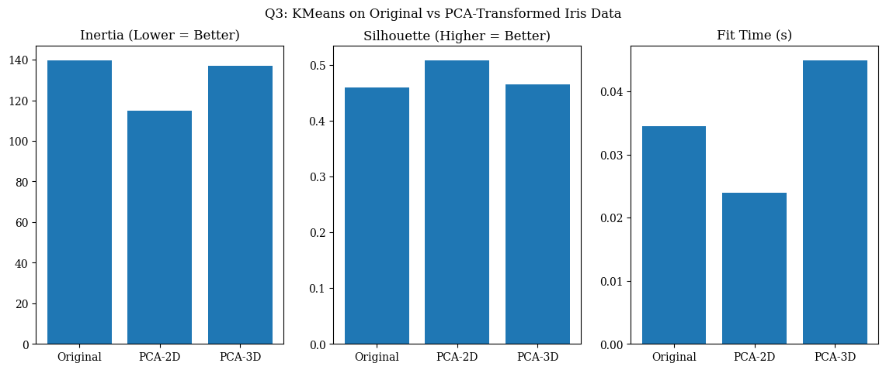
شکل ۶‎–۲ مقایسه‌ خوشه‌بندی KMeans در فضاهای ویژگی مختلف (Original, PCA-2D, PCA-3D)
جدول ۶‎–۲ نتایج خوشه‌بندیKMeans
نسخه | Inertia (کمتر بهتر) | Silhouette (بیشتر بهتر) | زمان آموزش (s)
Original | 139.820496 | 0.459948 | 0.034474
PCA-2D | 115.020757 | 0.509168 | 0.023967
PCA-3D | 136.815513 | 0.466131 | 0.044941
کاهش بعد با PCA به دو مؤلفه کیفیت خوشه‌بندی (افزایش Silhouette) را بهبود داد و سرعتKMeans را کاهش داد، زیرا KMeans و KNN بر فاصله اقلیدسی تکیه دارند و در فضای با ابعاد زیاد فاصله‌ها قابل اعتماد نیستند؛ PCA ساختار هندسی داده را فشرده و معنادار می‌کند.
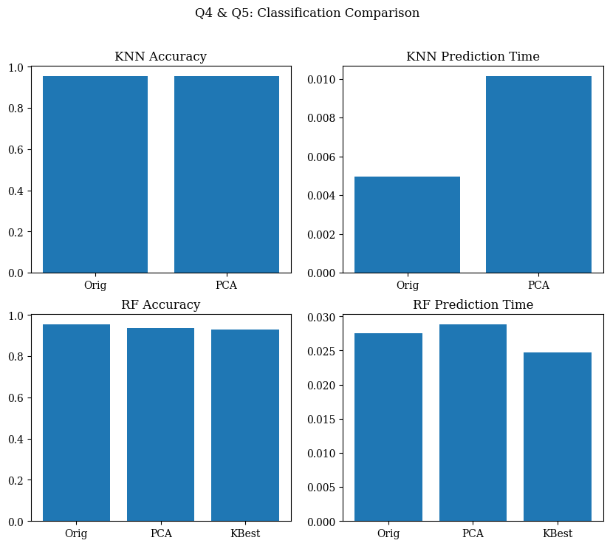
شکل ۶‎–۳ مقایسه‌ دقت و زمان اجرای KNN و RandomForest در نسخه‌های Original / PCA / SelectKBest

جدول ۶‎–۳ خلاصه‌ نتایج Classification
مدل | نسخه داده | دقت (Accuracy) | توضیح
KNN | PCA | ≈ بدون تغییر، سرعت پیش‌بینی کمتر | KNN به فاصله حساس است، PCA ساختار را ساده می‌کند.
RF | Original | دقت بالاتر نسبت به نسخه‌های PCA و KBest | RandomForest به هم‌خطی حساس نیست.
مدل‌های مبتنی بر درخت مثل RandomForest به دلیل مقاومت در برابر هم‌خطی روی داده‌های اولیه عملکرد خوبی دارند، روش‌های کاهش ابعاد مانند PCA برای مدل‌های مبتنی بر فاصله مؤثرترند و روش‌هایی مثل SelectKBest یا RFE برای مدل‌های قابل تفسیر مزیت سادگی و قابلیت تفسیر دارند؛ بنابراین انتخاب روش به نوع مدل بستگی دارد.
جدول ۶‎–۴ جمع‌بندی نهایی
معیار | نتیجه
پایداری ضرایب خطی | بهبود با PCA
سرعت همگرایی SGD | بهتر در فضای مستقل PCA
کیفیت خوشه‌بندی | بهبود در PCA-2D
عملکرد KNN | PCA مؤثرتر از انتخاب ویژگی
عملکرد RandomForest | مقاوم به هم‌خطی
برتری کلی | استخراج ویژگی (PCA) برای مدل‌های فاصله‌ای؛ انتخاب ویژگی برای مدل‌های تفسیری
کاهش بعد با PCA نه تنها موجب افزایش استقلال ویژگی‌ها و پایداری تخمین ضرایب شد، بلکه در مسائل خوشه‌بندی و مدل‌های مبتنی بر فاصله، سرعت و کیفیت طبقه‌بندی را نیز بهبود داد.
از سوی دیگر، مدل‌های درختی مانند RandomForest نیاز ضروری به حذف هم‌خطی ندارند و پایدار باقی می‌مانند.
بنابراین ادغام استخراج ویژگی مانند PCA با انتخاب ویژگی مانند SelectKBest یا RFE می‌تواند به ساخت مدل‌های پایدارتر، سریع‌تر و قابل‌تفسیرتر کمک کند. این ترکیب، برای یک متخصص داده‌کاوی ابزاری کلیدی و کاربردی است.

Abstract

This study examines the effect of linear independence among features on the performance of data mining models. Three datasets with classification, regression, and clustering tasks were analyzed. To reduce multicollinearity and extract meaningful structure from the data, dimensionality reduction methods as well as feature selection techniques were applied. The results show that reducing dimensionality improves coefficient stability in linear models, enhances cluster separation in distance-based algorithms, and shortens convergence time in optimization processes. It was also observed that tree-based models are inherently resistant to multicollinearity, and that combining feature extraction with feature selection provides a balanced trade-off between simplicity, interpretability, and performance.

Keywords: Feature extraction, Feature selection, Linear independence, Dimensionality reduction, Clustering

GITHUB LINK
https://github.com/nematiamin57-pixel/data_mining1404


Amirkabir University of Technology
(Tehran Polytechnic)

Department of Computer Science

Computational Data Mining

Report 2: Feature Extraction Based on Linear Independence and Analysis of Its Impact on the Optimization of Loss Functions

By
Mohammadamin Nemati

Student ID
404124904

Lecturer
Dr. Ghatee

First Semester of the 2025–2026 Academic Year

